MOÇÃO Nº 304/2019

Manifesta aplauso ao Sr. Juarez Batista Miranda (Mirandinha), motorista da Empresa Nova Via pela ação humana e solidária por ele recentemente desempenhada. (Foto anexa).

Senhor Presidente,
Senhores Vereadores,

CONSIDERANDO, que Juarez Batista Miranda, o Mirandinha como é conhecido, trabalha de motorista há 19 anos e há cinco está na Empresa Nova Via;
CONSIDERANDO que, na manhã do ultimo dia 15, Juarez seguia sentido Bairro/Terminal Urbano descendo a Avenida Monte Castelo, quando uma passageira sentiu-se mal;

CONSIDERANDO que, nesse momento, decidiu desviar o percurso da linha levando-a até o Pronto Socorro Dr. Edson Mano;

CONSIDERANDO que, O Corpo de Bombeiros se encontrava no local e imediatamente encaminhou a passageira para atendimento médico;

CONSIDERANDO que, são atitudes humanas e solidárias como essa, do Sr. Juarez, que nos fazem acreditar na possibilidade de um mundo melhor.

Por todas as razões aqui expostas, nos termos do Capítulo IV do Título V do Regimento Interno desta Casa de Leis, A CÂMARA MUNICIPAL DE SANTA BÁRBARA D’OESTE, ESTADO DE SÃO PAULO, aplaude ao Sr. Juarez Batista Miranda (Mirandinha), motorista da Empresa Nova Via, pela ação humana e solidária por ele recentemente desempenhada. Encaminhando cópia da presente à Rua Andaraí nº 195 - Jd. Novo Horizonte em Americana/SP CEP: 13471-471.

Plenário “Dr. Tancredo Neves”, em 16 de Abril de 2019.

JOSÉ LUIS FORNASARI

“Joi Fornasari”

- Vereador -

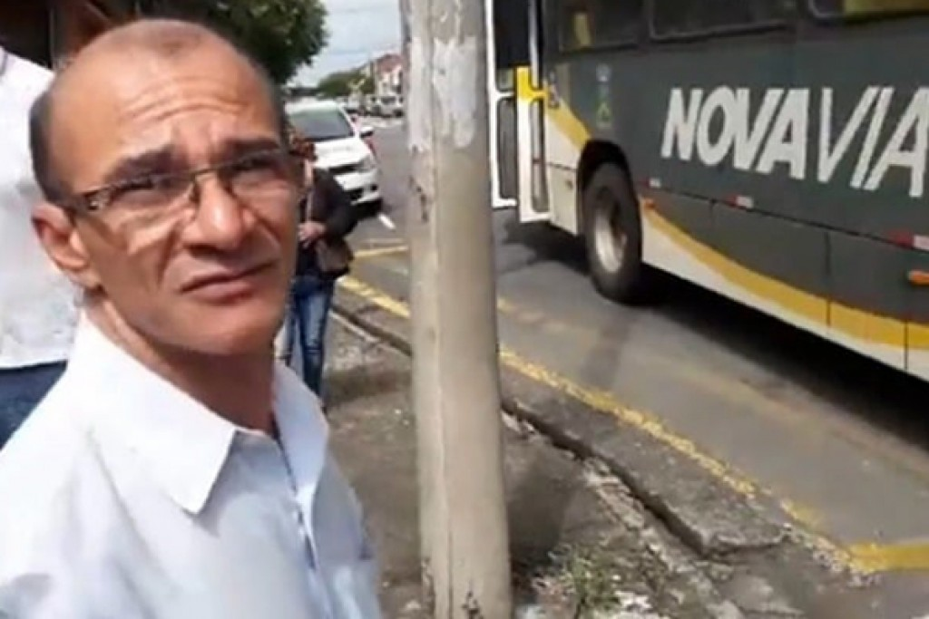

Sr. Juarez Batista Miranda (Mirandinha), motorista da Empresa Nova Via.

